- 登录系统

教务处网址 ： jwc.xmxc.com
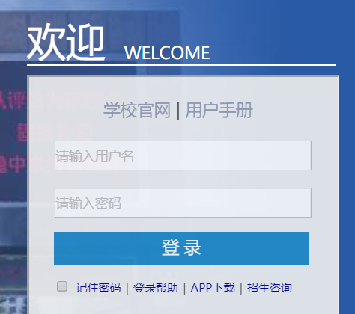
- 软件库维护
实训室管理--》软件安装申请管理--》软件库
导入或手动新增，维护软件库。（教师软件安装申请的软件从软件库选择，软件库没有的软件教师无法申请安装）

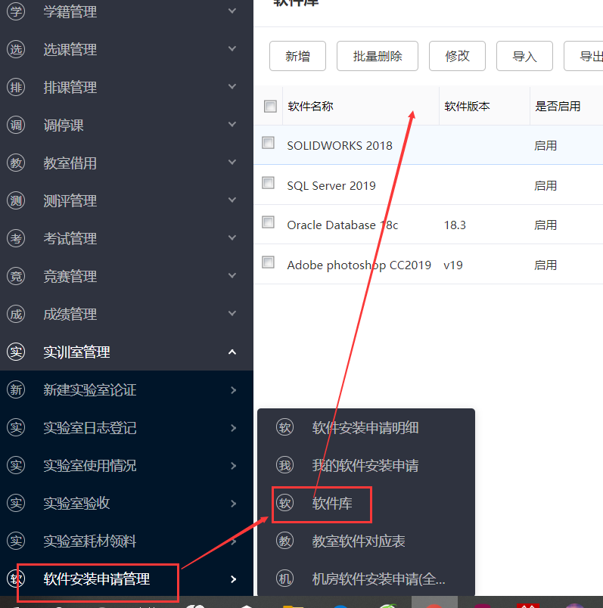

- 软件教师对应表
实训室管理--》软件安装申请管理--》教室软件对应表
该菜单可以查看和导出 哪些教室已安装了什么软件。（教师每申请安装一个软件，教室软件对应表都会自动更新）

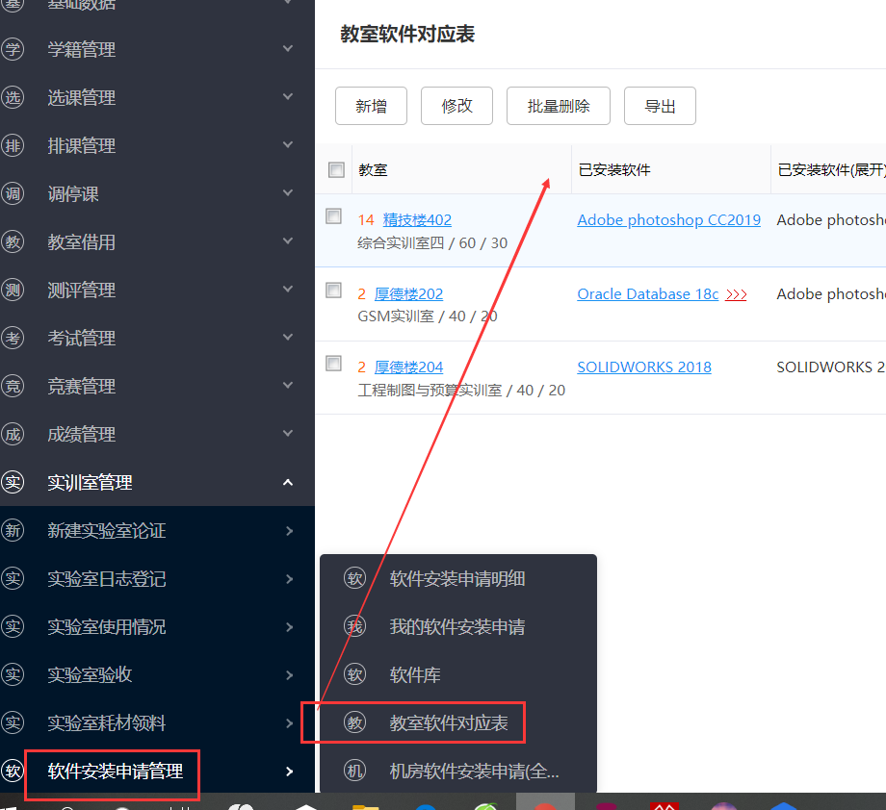

- 机房软件安装申请（全校）
实训室管理--》软件安装申请管理--》机房软件安装申请（全校）
该菜单可以，查看和管理全校老师申请的软件安装申请流程信息。

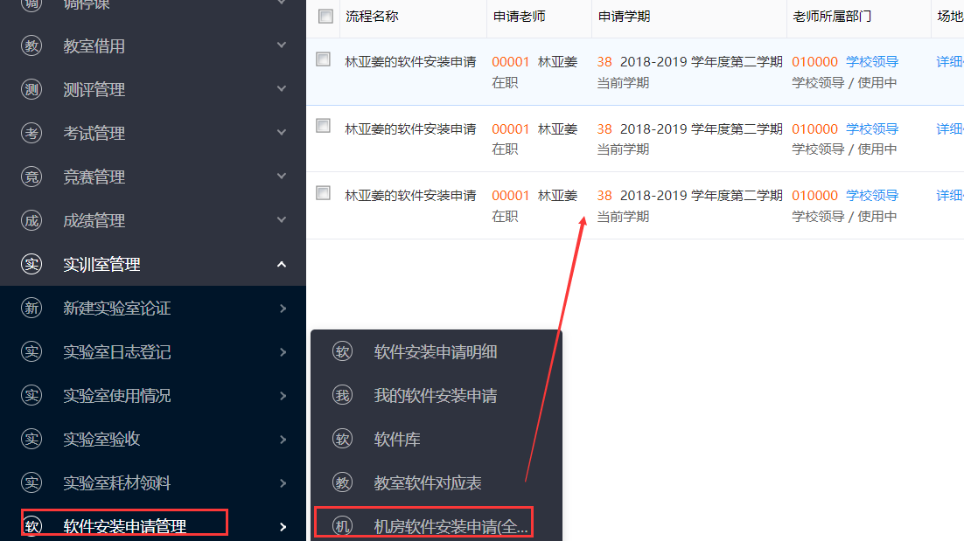
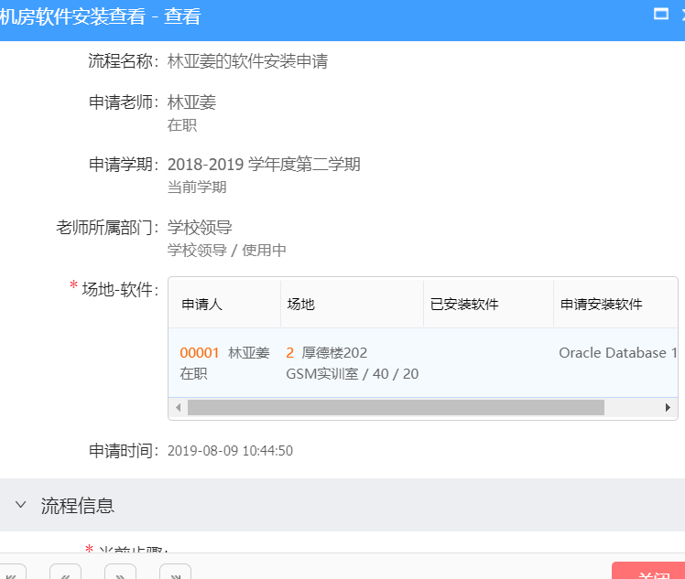

- 软件安装申请明细
该菜单可以单独查看和导出老师“机房软件安装申请流程”申请安装的具体软件。
例如：林老师一次申请了3间教室安装XX软件。流程发起后，可以在这个菜单查看林老师
申请安装的教室及软件。

